

|  |
| --- |
|  |
|  |

‘

2014-11-1

**Aurora需求小分队**

121250083 刘璟（PM）

121250018 陈姿丽

121250111 邱士超

121250116 佘昀峰

# 修订历史

|  |  |  |  |
| --- | --- | --- | --- |
| 修订人员 | 修订时间 | 变更原因 | 版本号 |
| 刘璟 | 2014-11-8 | 模型建立和文档编写 | 1.0 |

目录

修订历史 2

1. 引言 4

1.1 编制目的 4

1.2 词汇表 4

1.3 参考资料 4

2. 领域模型 4

2.1 发现类和对象 4

2.2 建立类之间的关联 9

2.3 添加类的主要属性 9

3. 行为模型 10

3.1 系统顺序图 11

3.2 顺序图 11

UC-1.1 & UC-2.4 浏览问题与回帖&评价回答帖 12

Ref 帖子内容编辑 13

UC-2.1 发问题贴 14

UC-2.2 回复问题贴 15

UC-2.3 应邀回复问题贴 16

UC-3.1 发布线下交流邀约 17

UC-3.4 非公开线下交流约定 18

UC-3.5 线下交流反馈 19

UC-4.3 发布在线文档 20

UC-5.1 一般认证 21

UC-5.2 实名认证 22

3.3 状态图 22

3.3.1 用户认证身份 22

3.3.2 帖子 23

3.4 活动图 23

3.4.1 在线互助讨论 23

3.4.2 旧书笔记交易 24

3.4.3 在线文档分享 25

4. 约束说明OCL 25

5. 附录 26

# 1. 引言

## 1.1 编制目的

本文档用于描述学霸带我飞学习互助系统在需求工程第三个阶段，需求分析阶段所选用的分析方法、建模方法和建模成果，用于帮助明晰建模过程，方便后续跟踪和评审。

## 1.2 词汇表

|  |  |
| --- | --- |
| 缩略语 | 全意 |
| OCL | Object Constraint Language对象约束语言 |

## 1.3 参考资料

1. 骆斌，丁二玉.需求工程------软件建模与分析[M].北京：高等教育出版社，2009:1-112

2. 学霸带我飞用例文档

3. 学霸带我飞面谈报告

# 2. 领域模型

## 2.1 发现类和对象

由于需求小组缺乏对网站的需求分析、开发实践经验，所以采用名次分析法进行类和对象的发现。

|  |  |  |  |
| --- | --- | --- | --- |
| 1.1 | 用例描述  1. 用户进入系统，开始查看问题贴 板块  2. 系统显示问题分类和各个分类热门问题列表  3. 用户选择分类  4. 系统显示该分类对应讨论区所有帖子列表  5. 用户浏览帖子列表，选择帖子，请求查看  6. 系统显示该帖内容和目前回复 | 确定对象  问题贴，板块，问题列表，回复 | 概念类：  问题贴，板块，问题列表，回复贴 |
| 摒弃对象  内容 |
| 2.1 | 用例描述  1. 用户进入系统的问题板块请求发帖  2. 系统提示用户输入问题标题、问题内容，提示用户选择问题所属分类  3. 用户输入问题标题、问题内容，请求发布问题  4. 系统检查输入信息，如果合法，系统提示发布成功，将问题放置于该分类下最新问题的第一条进行显示 | 确定对象  问题板块， | 概念类：  问题板块 |
| 摒弃对象  信息，标题，内容 |
| 2.2 | 用例描述  1. 用户请求回复问题贴  2. 系统提示用户输入回复内容  3. 用户输入回复内容，请求发布回复  4. 系统检查回复内容合法，提示回复成功，自动将回复内容显示在当前最新回复的下面 | 确定对象  回复 | 概念类：  回复贴 |
| 摒弃对象  回复内容 |
| 2.3 | 用例描述  1. 系统给出有回答邀请的信息提示  2. 用户查看回答邀请，请求回答  3. 进入UC-2.2的正常流程2 | 确定对象  回答邀请，信息提示 | 概念类：  回答邀请，提醒消息 |
| 摒弃对象 |
| 2.4 | 用例描述  1. 用户判断问题贴的质量，在系统给出的两个选项（好评和差评）里面做出选择  2. 用户进行评价，系统记录评价 | 确定对象  评价 | 概念类：  评价 |
| 摒弃对象  好评，差评 |
| 3.1 | 1. 用户进入交流板块，请求发布交流邀约  2. 系统提示用户输入时间、地点、交流主题、关键字等内容  3. 用户按照系统提示输入内容，发布交流邀约  4. 系统确认输入合法，提示发布成功，将邀约显示在对应板块最近帖子列表的顶部 | 确定对象  邀约 | 概念类：  交流邀约 |
| 摒弃对象  时间，地点，交流主题，关键字 |
| 3.2 | 用例描述  1. 用户进入交流板块  2. 系统显示交流贴列表  3. 用户选择特定帖子，请求查看具体信息  4. 系统显示该帖子的内容和其所有回复贴的内容 | 确定对象  交流版块，帖子 | 概念类：  交流版块，交流帖 |
| 摒弃对象  具体信息 |
| 3.3 | 用例描述  1. 用户发出回帖请求  2. 系统提示用户输入回帖内容  3. 用户输入，发出提交请求  4. 系统判断输入合法，提示回复成功，将此回复发布在当前回复列表的尾部 | 确定对象  回帖 | 概念类：  回复贴 |
| 摒弃对象  回帖请求 |
| 3.4 | 用例描述  1. 用户A请求发私信  2. 系统显示搜索框以及最近私信好友列表，提示用户选择对方ID  3. 用户A通过搜索选择ID或者直接选择列表当中的ID  4. 系统提示用户输入邀约内容  5. 用户A输入邀约内容，请求发送  6. 用户A判断内容合法，将其内容显示给对应ID的用户B  7. 用户B查看邀约具体信息，选择接受请求，并输入其他信息  8. 系统将用户B的选择和附加信息反馈给用户A | 确定对象  私信 | 概念类：  私信 |
| 摒弃对象  ID，邀约内容，具体信息，附加信息 |
| 3.5 | 用例描述  1. 发帖方请求进行交流反馈  2. 系统提示用户输入交流人员和对人员的评价，此时可以选择进行点赞和差评  3. 用户按照提示进行输入  4. 系统判断输入信息合法，将此评价的发出者已经做出评价的信息发送给被评价者，请被评价者确认参加此次交流  5. 被评价者确认  6. 系统记录信息，折算分数 | 确定对象  评价 | 概念类：  评价 |
| 摒弃对象  交流人员，提示，发出者，被评价者 |
| 4.1 | 用例描述  1. 用户进入旧书笔记 板块，请求发布信息  2. 系统提示用户输入信息，包括标题和内容  3. 用户按照提示输入  4. 系统提示用户上传实物图片  5. 用户上传本地图片  6. 用户请求发布信息  7. 系统判断输入合法，公开此信息 | 确定对象  板块，旧书笔记 | 概念类：  板块，旧书笔记 |
| 摒弃对象  标题，内容，提示，图片，信息 |
| 4.2 | 用例描述  UC-4.2-1 通过回帖进行  1. 用户查看旧书笔记交易帖（查看方式参见UC1.1类似），请求回帖  2. 系统提示输入回复信息，具体流程参见UC2.2类似  UC-4.2-2 通过私信进行  1. 用户查看旧书笔记交易帖（查看方式参见UC1.1类似），请求私下交易  2. 系统提示用户输入个人联系信息给对方  3. 用户输入信息  4. 系统将联系信息发送给发帖方2. 系统提示输入回复信息，具体流程参见UC2.2类似 | 确定对象  旧书笔记交易贴，回复，私信 | 概念类：  旧书笔记交易帖，回复贴，私信 |
| 摒弃对象  联系信息，回复信息 |
| 4.3 | 用例描述  1. 用户进入在线文档板块，请求发布文档  2. 系统提示用户输入文档名称，文档内容  3. 用户输入  4. 系统提示用户上传文档  5. 用户选择本地文档，确认上传  6. 系统上传数据，提示用户设置文档费用  7. 用户设置文档费用，请求发布文档  8. 系统检查输入合法，将文档信息以帖子的形式呈现在最近在线文档列表的顶部，提示发布成功 | 确定对象  板块，文档 | 概念类：  在线文档板块，文档 |
| 摒弃对象  文档名称，文档内容，本地文档，费用 |
| 4.4 | 用例描述  1. 用户请求查看资源列表  2. 系统显示资源列表  3. 用户选择某个资源帖，请求查看  4. 系统显示帖子内容  5. 用户请求预览文档  6. 系统显示预览页 | 确定对象  资源，资源帖 | 概念类：  资源列表，资源帖 |
| 摒弃对象  预览页 |
| 4.5 | 用例描述  UC-4.5-1 付费文档  1. 用户请求下载文档  2. 系统提示用户选择支付方式，包括在线支付和线下支付  3. 如果选择在线支付，则跳转至第三方支付平台，支付完成后自动开始下子  4. 如果选择线下支付，则流程同UC-4.2的相关内容  UC-4.5-2免费文档  1. 用户请求下载文档  2. 系统下载数据 | 确定对象  文档，支付方式 | 概念类：  文档，支付方式 |
| 摒弃对象  支付平台，数据 |
| 5.1 | 用例描述  1. 用户请求一般认证  2. 系统提示用户选择认证方式  3. 用户选择手机认证  4. 系统自动向用户输入手机号发送验证码，提示用户在系统内输入接收到的验证码  5. 用户输入验证码  6. 系统判断是否匹配，若是则认证成功，若不是则提示失败  3a. 用户选择教育网邮箱认证  1. 系统检验邮箱后缀为edu.cn后，向该邮箱发送包括激活链接的邮件  1.a)如果邮件发送失败，则提示发送失败  2. 用户接收邮件，通过激活链接访问系统  3. 系统提示认证成功 | 确定对象  认证，手机认证，验证码，邮箱认证，邮件 | 概念类：  认证，手机认证，邮箱认证，邮件 |
| 摒弃对象  链接 |
| 5.2 | 用例描述  1. 用户请求实名认证  2. 系统提示用户输入其所在高校名称、教务网账号和密码  3. 用户按照提示输入  4. 系统判断输入合法，然后用账号和密码在对应高校的教务网进行验证，如果账号确实，则提示成功，如果不存在，则提示失败。 | 确定对象  实名认证， | 概念类：  实名认证 |
| 摒弃对象  高校名称，教务网账号，教务网 |

最终发现的所有概念类如下：

问题贴，板块，问题列表，回复贴，问题板块，回答邀请，提醒消息，评价，交流邀约，交流板块，交流贴，私信，旧书笔记，旧书笔记交易板块，旧书笔记交易帖，在线文档板块，文档，资源列表，资源帖，支付方式，认证，手机认证，邮箱认证，邮件，实名认证

## 2.2 建立类之间的关联

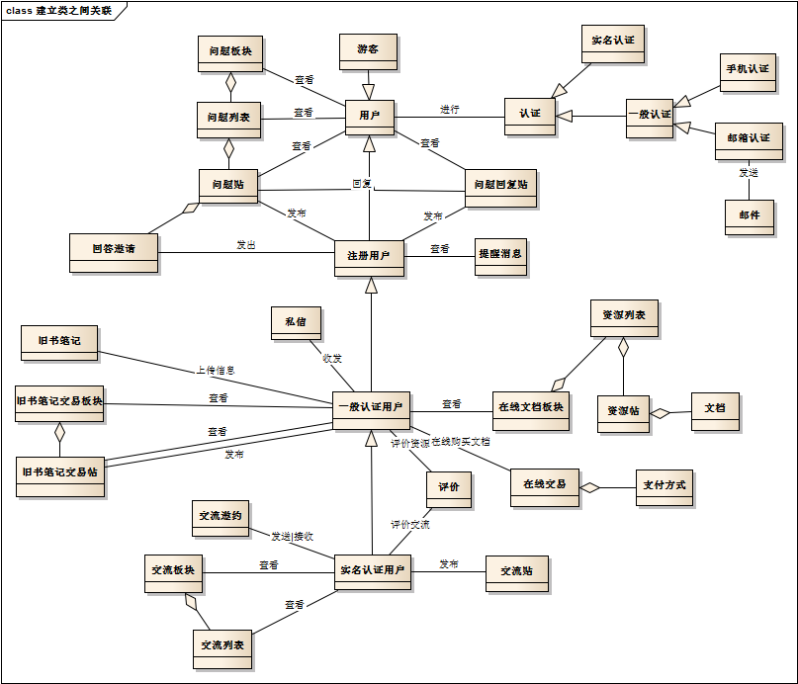

图 1概念类图

## 2.3 添加类的主要属性

# 3. 行为模型

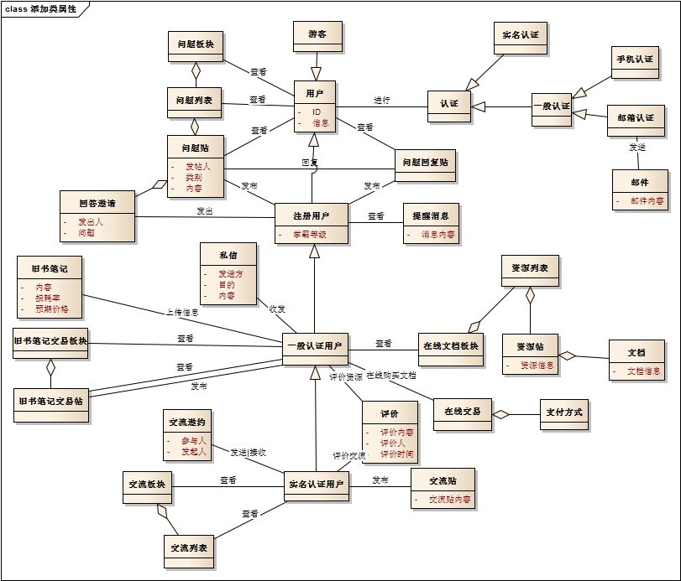

图 2添加主要类属性

## 3.1 系统顺序图

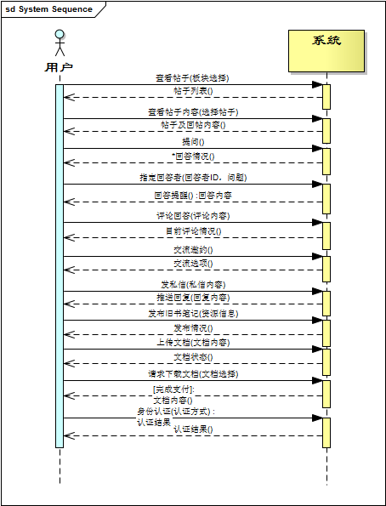

图 3学霸带我飞系统顺序图

## 3.2 顺序图

给出主要用例的系统顺序图

### UC-1.1 & UC-2.4 浏览问题与回帖&评价回答帖

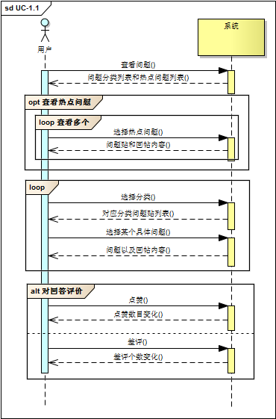

图 4浏览问题与回帖&评价回答帖的系统顺序图

### Ref 帖子内容编辑

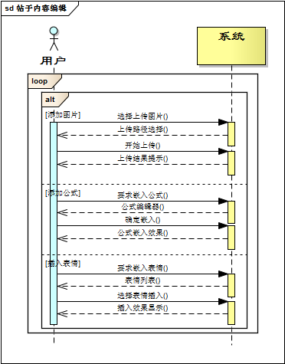

图 5帖子内容编辑的系统顺序图

### UC-2.1 发问题贴

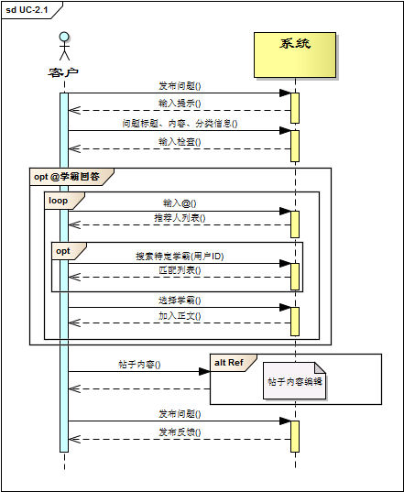

图 6发问题贴的系统顺序图

### UC-2.2 回复问题贴

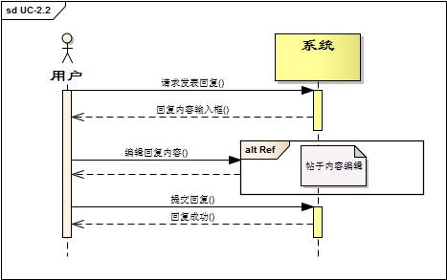

图 7回复问题贴的系统顺序图

### UC-2.3 应邀回复问题贴

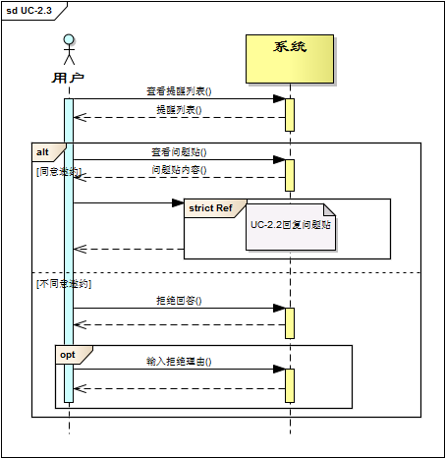

图 8应邀回复问题贴的系统顺序图

### UC-3.1 发布线下交流邀约

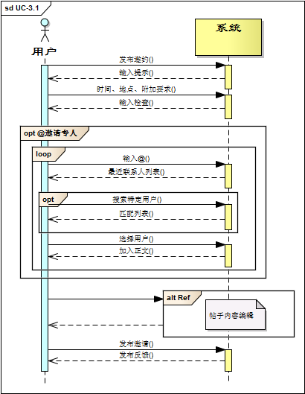

图 9发布线下交流邀约的系统顺序图

### UC-3.4 非公开线下交流约定

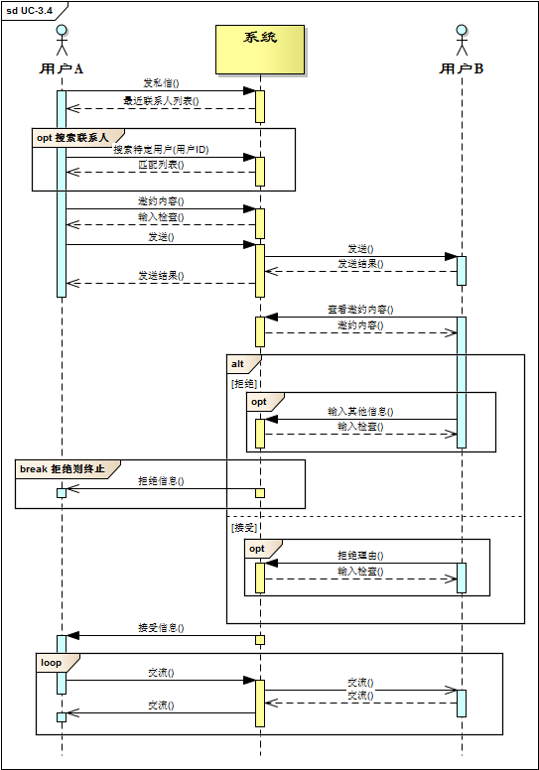

图 10非公开线下交流约定的系统顺序图

### UC-3.5 线下交流反馈

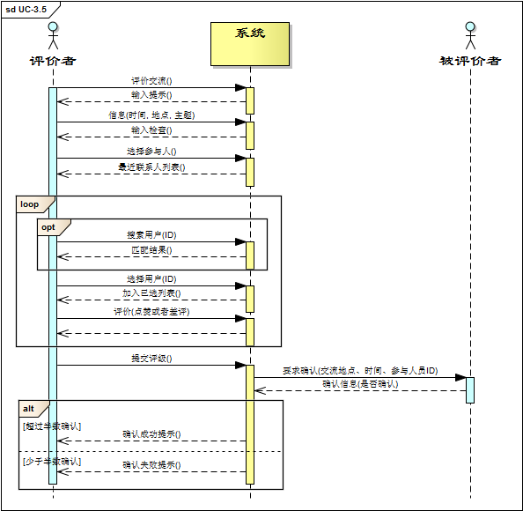

图 11线下交流约定的系统顺序图

### UC-4.3 发布在线文档

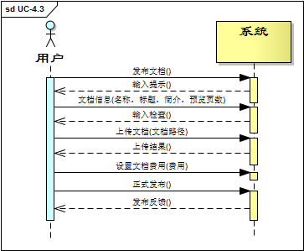

图 12 发布在线文档的系统顺序图

### UC-5.1 一般认证

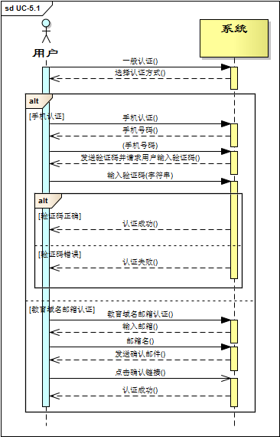

图 13一般认证的系统顺序图

### UC-5.2 实名认证

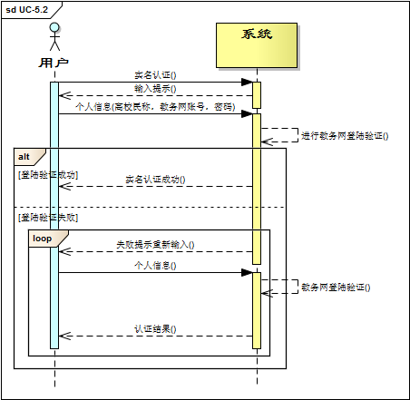

图 14实名认证的系统顺序图

## 3.3 状态图

对具有复杂状态转换逻辑的系统模块，进行状态模型建模，这里给出含有复杂状态转换的状态图。

### 3.3.1 用户认证身份

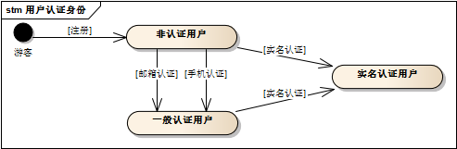

图 15用户认证身份转换的状态图

### 3.3.2 帖子

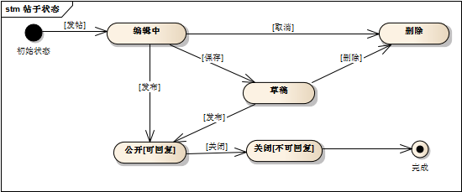

图 16帖子状态转换

## 3.4 活动图

对具有负责业务流程的子模块进行基于活动图的业务流程建模，这里给出业务流程较为复杂的模块的活动图。

### 3.4.1 在线互助讨论

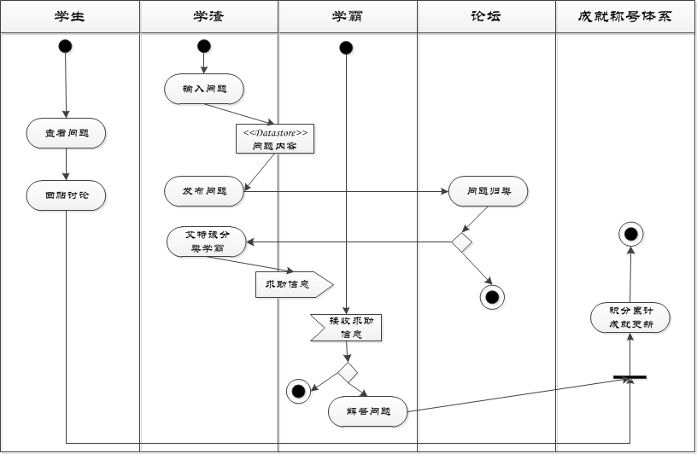

图 17在线互助讨论的活动图

### 3.4.2 旧书笔记交易

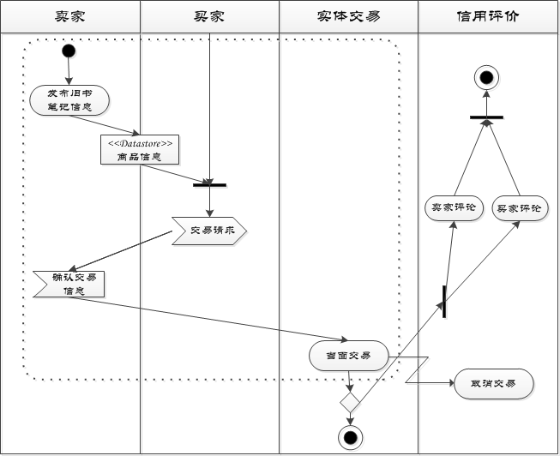

图 18旧书笔记交易的活动图

### 3.4.3 在线文档分享

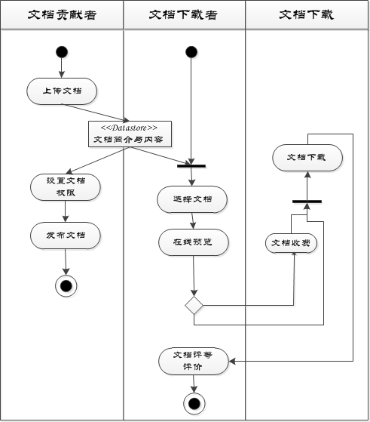

图 19在线文档分享的活动图

# 4. 约束说明OCL

使用OCL对约束进行说明，选取几个进行说明

|  |
| --- |
| Context QuestionPost::post()  Pre CustomerValid  QuestionPost.Customer.Status=Logined |
| Context MeetingPost::post()  Pre CustomerValid  MeetingPost.Customer.Status=Logind and  MeetingPost.Customer.Type=RealNameAuthenfication |
| Context ResourcePost::post()  Pre CustomerValid  ResourcePost.Customer.Status=Logined and  (ResourcePost.customer.Type=RealNameAuthenfication or  ResourcePost.customer.Type=NormalAuthenfication) |
| Context Document  Inv: size<=100M |
| Context ReplyPost  Inv: imageSum<=3  ImageTotalSize<=10M  characterSum<=1000 |
| Context Post::Comment(UserID):String  Pre Post.HasCommentedList.contains(UserID)=false;  Pos Post.HasCommentedList.add(UserID) |
| Context User::recieveInvitation():Integer  Inv: WeekSum<=10 |
| Context User::isCommented():String  Pos User.score=User.score@pre+computeScore()  User.rank=computeRank(User.score) |
| Context VerifyEmail:  Inv: Link.ValidTime=24h |
| Context VerifyEmail::  Inv:EmailAddress.Posfix= “.edu.cn” |

# 5. 附录